模仿从意识的另一端开始
——对王庆松作品的一种解读
高越， 2002年

摄影的诞生是一种科学技术的进步，一旦它被归入艺术的行列，它本身所具有的本质功能——客观记录也随之被赋予更多的内容。当代流行的观念摄影艺术或许就是将摄影作为一种观念的表达。我要说的是，不管它被如何主观化的处理，摄影作为一种客观存在，它终将呈现给我们一种“真实”，无论这种“真实”是否只是一种虚拟的真实。而正是这种“真实”永远吸引着我们去认知，去感悟、去解读。因为这种真实的背后有我们对意义的追问。这也是我对观念摄影作品的一个基本认识。可以说，王庆松的观念摄影作品就不是通过抓拍的方式去记录一种真实，而是通过摆拍的方式去呈现一种模仿的真实，一种虚拟的、营造的真实。
王庆松对我说，也是因为艳俗艺术的绘画语言达不到他要表达的东西，他想到了摄影。最初的摄影作品中仍然以艳俗的探索为主，他试图用摄影这种新媒材更好地体现“艳俗”。至于观念摄影的概念是在他慢慢地创作过程中逐渐明确地意识到的。一旦他对摄影这种媒介有了良好的创作感觉，他很快便进入了状态，他希望人们把他归为观念摄影艺术家的行列。
在中国当代艺术的各种语言形式中，可以说再没有像“艳俗艺术”这样的艺术风格流派遭受到的批评和攻击更多了。有人将艳俗艺术称作也许是“预谋”的产物。也许这种预谋仅仅是艺术家以集体的方式的努力。客观地分析，艳俗艺术确实有它明显的社会生发根源，当艺术家试图去表达自己对社会现象的某种敏锐感受并发现身边的朋友与自己有近似相同的感受，寻求集体的方式是必然的。也许，艳俗艺术就像它的名字一样名符其实，它在某种程度上反映了当时社会的浮夸现象。讽刺了大众消费文化的艳俗心理。然而，艳俗艺术流于表面化的表象，或者说打破常规的绘画语言或多或少有一种生搬硬造的感觉。这或许也是它遭到攻击以至生命短暂的主要原因之一。也许，艺术家们过于强烈地去寻找创造力的表达了。抛开艺术家的功利心理，也许艳俗艺术也为我们提供了对于艺术与社会，艺术家的创作灵感，艺术理想或者说是艺术家的社会责任感等等一些基本问题的思考和参照。在这当中，王庆松作为艳俗艺术家的代表之一，也是并不回避艳俗体裁的艺术家之一。他总是顺其自然地去创作自己的作品，并力图将自己未完成的感觉或未解决的问题处理好。一开始运用摄影这个媒介，王庆松便根据自己的性格特点和创作习惯选择了摆拍的方式，他是根据自己的实力慢慢地经营着自己的创作。他在实行大的创作计划的同时，也不间断偶发感觉的单件作品。
他早期的作品中曾采用过喷绘的方式，由于喷绘有褪色、不易保存等缺点，尽管有着经济压力，他还是很快放弃了这种方式。对于艳俗体裁的探索，使得他的早期作品带有一种年画的感觉，只是这种年画少了喜庆的意味，多了滑嵇和反讽。这一时期的作品构图突出主体形象，背景相对艳丽、丰富。作品看似不成系列，但或多或少都与以后的创作相关。以他最早的系列作品《拿来千手佛》为例，这一系列作品中仍延续了以前作品如《思想者》中模仿观世音打坐等姿态，不同于以往作品中运用电脑手段处理作品中的现实生活用品作为背景，这一时期的作品背景相对单纯，“千手观世音”手中拿着各种现实生活中真实的消费品，有电话、香烟、金钱、VCD等等，作者通过对现实社会某种不良现象比如对物欲的追求的反讽模仿，通过自己肉身的视觉冲击力，作品表达完整、通俗易懂又不失深刻性。
近作《老栗夜宴图》是王庆松涉足摄影媒介并对观念摄影的概念有相对明确的意识的重要作品，这也是他花费大成本的制作。据说当时拍摄这系列的作品时，天气还很寒冷，除了请模特等费用，又增添了取暖的额外负担。王庆松在不断的探索中，总是把握适合摆拍的创作体裁。一旦有了创作感觉甚至一旦冥冥之中认为可以做，他便立即投入创作状态，当然，这当中的创作成本也是王庆松不得不面对的问题。也正是对于观念摄影这一概念意识的逐渐明确，他知道做什么样的作品更适合他，对社会题材的关注和敏感、对经验的追寻，对历史的反思，王庆松知道自己的作品注定要花费大的的成本。尽管在《老栗夜宴图》中，王庆松极尽所能地呈现出比现实生活更夸张的艳俗场面。《老栗夜宴图》所传达给我们的观念意识更为强烈而丰富，成为王庆松作为观念摄影艺术家的代表作品。
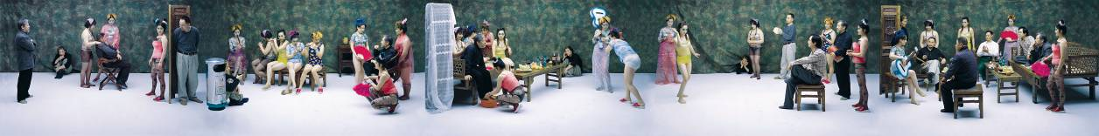
《老栗夜宴图》
《韩熙载夜宴图》

了解史实的人都知道，《韩熙载夜宴图》作为中国古代历史故实画，是南唐后主顾闳中奉李后主之命窥探韩熙载的生活而画的，画面描绘了韩熙载家中歌舞升平的家宴场景以及韩熙载面带忧虑的神色。王庆松的《老栗夜宴图》描绘的是当代人物，少了对多重的事实空间的把握，作品中多了着装艳俗的女性，增添了作品的艳俗气氛，人们排斥这种极尽夸张的艳俗场面的同时，更多的是一种感伤甚至无奈，作品对韩熙载作为一个古代的知识分子的身份处境的反思，同时也是对当代知识分子的某种反思以及对自身作为知识分子的身份意识的感悟。也是一种身份意识的提升，在王庆松的《又一次战争》系列作品中，在呈现给我们一个近乎真实的现代战争场面的同时，用带有典型特征的文化符号比如麦当劳的标志，可口可乐瓶等等提醒我们这只是一场虚拟的战争，在揭示了作者对于东西方文化的冲突或者说文化侵略等等主题的同时，作品中总是提示给我们一个由作者自己扮演的头部受伤裹着纱布的战士，这是一个处于某种意识或是感伤或是其他意识之中的战士，他的与众不同也是作者对于某种身份意识的感悟。
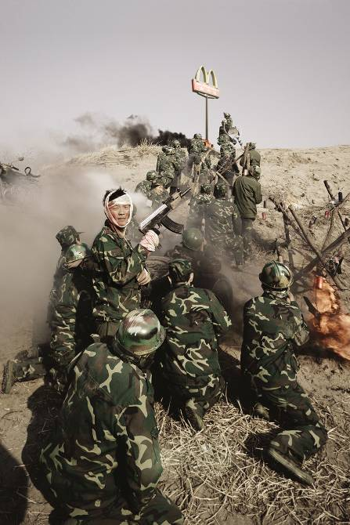 《又一次战争系列之六》
相对70年代出生的一代艺术家艺术表达更加个人化，并作为一种此时的心态写照，60年代出生的艺术家大都亲历了社会重大的转型时期，对社会题材的关注，对自身经历的描述和内省，他们的作品更多的是对经验的反思，既是一种彼时的又是一种当下的内心观照。这在王庆松的新作《过去现在和将来》三作品中表现得尤其明显。这一系列作品在形式上模仿了纪念碑式的城市雕塑，由于是用真人扮演的，除了雕塑感的营造，作品还有一种舞台剧的效果。
在《过去》这件作品中，王庆松用现在普通家庭装修用的仿制成大理石效果的材料做成雕塑底座平台，上面堆着一层泥土。在这个雕塑底座上，王庆松用真人塑造了离我们远去的战争年代的典型场面。王庆松用泥来装饰这些扛着大旗，吹着号角，手拿布枪、手枪、炸药包、棒子等等武器的人物。似乎只有土能代表那个年代的内涵和颜色。有意思的是王庆松将自己扮演成一名当代的挂了彩的士兵仰望着台上和自己一样表情严肃甚至无表情的人们，他手中提着一束鲜花，不知是人们献给他的还是他要献给那些过去时代的我们心目中的“英雄”。
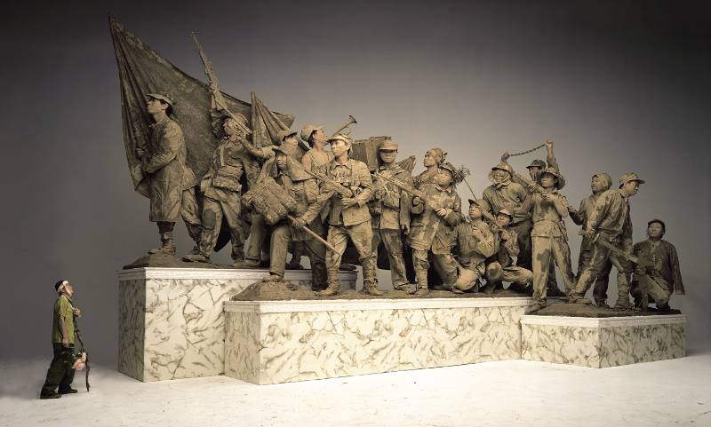 《过去》
在《现在》这件作品中，王庆松作为现代人，领着一只宠物狗仰望的似乎是那些城市的基层建设者或者说劳动者，比如清洁工人、油井工人等等。值得一提的是，王庆松本人曾做过油井工人，或许正是那段难忘的生活阅历带给他的创作灵感，他用银粉来装饰这些人物，却总有一种石油工人的油腻感。只是这种油腻感在银粉的装饰下增加了后工业社会的味道，而减少了一种真实感。这种更加主观化的处理也旨在强调作者个人的思考和态度——能够走进现代历史的或者说能够走进纪念碑的应该是那些普普通通的劳动者和建设者。
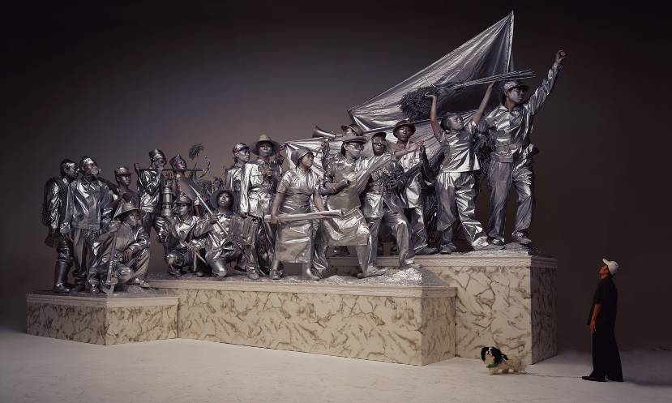 《现在》
在《将来》这件作品中，王庆松自己也走进了纪念碑。他用金色来象征将来的美好，而这种美好是什么样的呢？物质极大丰富，人们手提着具有中国特色的喜庆象征的灯笼，手捧着美丽的鲜花……但战争的威胁依然存在，愁苦依然存在……这种美好是凝重的，值得沉思的。
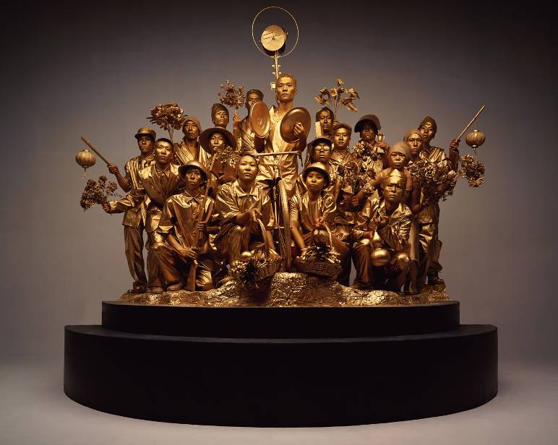 《将来》
可以说，王庆松用长达几个月时间投入大量的精力和资本制作的这一系列作品无论从呈现的形式到表达的观念都堪称有力度的经典之作。我用经典来评价一件观念摄影作品，倒并不是说它的语言样式一定是一种经典，实在是因为观念摄影常常要经过多次繁杂的细节的细微处理和调整，而感觉和观念的表达就在一瞬间完成了。这也是观念摄影艺术的魅力之一。
现在，王庆松已身为人父，儿子的诞生让他凭添了几分稳重和平和。就在一切顺其自然中，王庆松的作品已经得到了国内外艺术界越来越多的关注，福至心灵——是对他现状的描述，也是我的一个祝愿。

